第3章 Storm 192

3.1 架构 193

3.1.1 Nimbus 193

3.1.2 Zookeeper 193

3.1.3 supervisor 193

3.1.4 worker 193

3.2 编程模型 194

3.2.1 Spout 194

3.2.2 Bolt 194

3.2.3 并行度 194

3.2.4 消息不丢失 195

3.3 Storm 物联网wifi项目 195

3.3.1 wifi项目背景 195

3.3.2 2)数据来源(采集) 196

3.3.3 集群规模配置 197

3.3.4 数据处理流程 197

3.3.5 数据计算流程 199

3.4 storm实时看板案例 199

3.4.1 需求分析 199

3.4.2 确定数据源 200

3.4.3 确定采集方案 200

3.4.4 确定存储 201

3.4.5 数据计算 201

3.4.6 展现 201

3.5 storm日志监控告警系统 202

3.5.1 需求分析 202

3.5.2 确定数据源 202

3.5.3 确定采集方案 202

3.5.4 确定存储 203

3.5.5 数据计算 203

3.6 Storm的框架 203

3.7 面试题 204

# Storm

storm是twitter公司开源贡献给apache的一款实时流式处理的一个开源软件，主要用于解决数据的实时计算以及实时的处理等方面的问题。Storm的特点：编程模型简单，可扩展，高可靠性，高容错性，支持多种编程语言，支持本地模式，高效。

## 架构

### Nimbus

负责资源分配和任务调度。新版本中的nimbus节点可以有多个，做主备

### Zookeeper

协调集群，公共数据的存放（如心跳数据，集群的状态和配置信息），nimbus将分配给Supervisor的任务写入到Zookeeper

### supervisor

负责接受nimbus分配的任务，启动和停止属于自己管理的worker进程。

### worker

运行具体处理组件逻辑的进程。worker中每一个spout/bolt的线程称为一个task. 在storm0.8之后，task不再与物理线程对应，同一个spout/bolt的task可能会共享一个物理线程，该线程称为executor。最新版本的Jstorm已经废除了task的概念

## C:\Users\admin\Desktop\20161218235943704.jpg编程模型

### Spout

Spout是接受外部数据源的组件，将外部数据源转化成Storm内部的数据，以Tuple为基本的传输单元下发给Bolt。（Tuple是Storm内部中数据传输的基本单元，里面封装了一个List对象，用来保存数据。）

### Bolt

Bolt是接受Spout发送的数据，或上游的bolt的发送的数据。根据业务逻辑进行处理。发送给下一个Bolt或者是存储到某种介质上。介质可以是mongodb或mysql，或者其他。

### 并行度C:\Users\admin\Desktop\fig-parallelism-1.png

Worker：表示一个进程

Executor：表示由worker启动的线程

Task：实际执行数据处理的最小工作单元（注意，task 并不是线程）

并行度的设置：评估上游kafka每秒生产的数据量，分析topic每个partition每秒的数据量，partition的数据量=SpoutTask接受数据量 SpoutTask数量=partition的数量

Worker的设置：如果数据量大，worker的数量等于spouttask的数量

### 消息不丢失

ack机制即， spout发送的每一条消息，

* 在规定的时间内，spout收到Acker的ack响应，即认为该tuple 被后续bolt成功处理
* 在规定的时间内，没有收到Acker的ack响应tuple，就触发fail动作，即认为该tuple处理失败，
* 或者收到Acker发送的fail响应tuple，也认为失败，触发fail动作。

通过Ack机制，spout发送出去的每一条消息，都可以确定是被成功处理或失败处理， 从而可以让开发者采取动作。比如在Meta中，成功被处理，即可更新偏移量，当失败时，重复发送数据。因此，通过Ack机制，很容易做到保证所有数据均被处理，一条都不漏。

## Storm 物联网wifi项目

### wifi项目背景

随着路由器上网的普及，越来越多的人在各个场合选择使用路由器上网，特别是在一些公共场所，例如网吧，酒店，饭店，旅馆，宾馆，洗浴中心等。这些公共场所的网络安全也日益受到各地网安的关注，各种问题也日益凸显。为此特为各地网安推出定制化的路由器，在网安指定的公共地点安装路由器，可以追踪每个人的上网情况，通过路由器或者嗅探设备的mac地址以及经纬度的追踪，可以定位每个人员的上网大致方位，了解每个人的上网内容，做到实时的网页内容监控，地理位置的监控，上网设备的mac地址追踪，通过嗅探设备，实现上网设备的实时路线追踪，为各地网安解决各种定制化的任务。

网安对于公共场所上网的人群，突出关注以下几点：

1. 所有流经路由器人群的mac地址
2. 上网人群的虚拟身份记录
3. 上网上线下记录
4. 搜索关键字记录
5. 网页访问记录
6. 地理位置记录

获取信息的条件:时速小于90KM/小时,并且开启无线网,嗅探设备就能抓到你的MAC地址

### 2)数据来源(采集)

设备铺设场所: 四川遂宁 吉林白山 四川眉山 内蒙赤峰 山东青岛

线上设备数量 8000+台 各个地方的设备往各个网安后台系统上报数据,网安后台使用

ES+mysql分表

上报数据的同时,通过ftp上报一份到我的大数据平台来,使用的是ES+hbase做实时查

询功能,hive整合HBase做批量统计功能

注意:关于物联网的项目,这些数据上报一般有两种方式.第一种手动上报,第二种定时上报,如果要做到实时处理数据,定时的时间肯定不长(几秒钟上传一次,每次上传数据量不大),这些数据要么通过ftp上传,要么通过socket接口传输数据

ftp服务器是外网,大数据集群是内网(内网关闭防火墙)

五种数据类型,FTP服务器开通多个FTP端口,多个FTP目录,用于接收多种设备,多种类

型的数据,减轻FTP服务器的压力,避免数据的堆积

### 集群规模配置

每天FTP接收数据量大概在100G左右

数据存储要求:要求近一年的数据可以随时查询到

服务器集群规划: 12台服务器组成的小型机集群

服务器硬件配置(最低,公司没钱):每台服务器12T硬盘配置

服务器内存配置:32G内存 4 台, 16G内存 8台

网络:外网百兆独享网络,内网千兆交换机

服务器CPU配置: 8核16线程4台 4核8线程8台

注意:服务器如果超过了50台,就形成了大型机集群,20-50台属于中型机集群

20台以内属于小型机集群,服务器内存一般给64G

### 数据处理流程

第一步:使用flume从FTP服务器拿到数据

第二步:flume与kafka整合,数据收集到kafka中

第三步:storm与kafka整合,读取kafka数据经过处理,匹配redis里的黑白名单,将数据存入实时报警监控系统中的mysql表中,并发送实时报警短信.

例:某一个MAC地址,或者手机号是redis黑名单里面的,哪个地区的MAC地址,手机号,

然后通过实时报警系统通知各地的网安

第四步:将处理完的数据整合进入ES与HBase当中,数据的关键信息存入ES集群中,具体的详细信息存入Hbase当中,供后续报表实时查询使用

注意:Hbase条件查询比较弱,如果需要带上各种查询条件,只能使用协处理器,协处理器底层全部是MapReduce.

所以把需要查询的条件字段全部存到ES(空间换时间)

第五步:hive和Hbase整合,实现数据仓库,数据离线分析功能

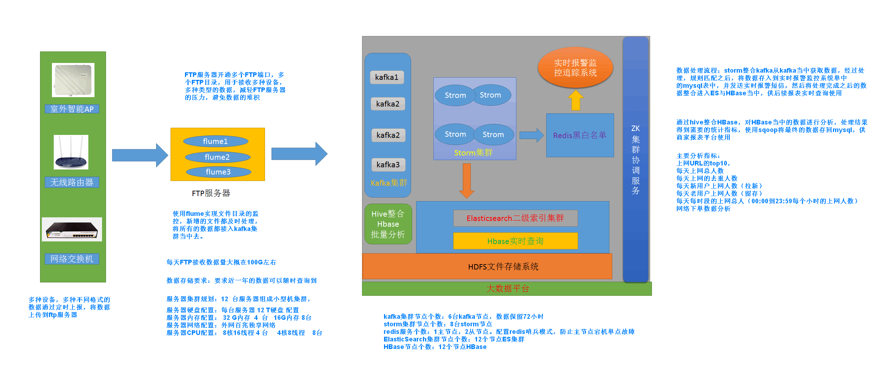

Kafka集群节点个数: 6台kafkfa节点,数据保留72小时

Storm集群节点个数:8台storm节点

Redis服务个数:1主节点,2从节点.配置redis哨兵模式,防止主节点宕机单点故障

ElasticSecarch集群节点个数:12个节点ES集群

Hbase节点个数:12个节点Hbase

指标分析

由于与网安合作不挣钱,竞争激烈,转到与美团小商家合作

通过hive整合Hbase,对Hbase当中的数据进行分析,处理结果得到需要的统计指标,使用sqoop将最终的数据存回mysql,供商家报表平台使用

主要指标:

上网URL的top10,

每天上网的总人数

每天上网的去重人数

每天新用户上网人数(拉新)

每天老用户上网人数(留存)

每天每时段的上网总人数(00:00到23:59每个小时的上网人数)

网络下单数据分析

### 数据计算流程

kafkaSpout------------------------处理kafka中的数据

WifiErrorBolt--------------------把分隔符去掉,把脏数据过滤掉

WiliWarningBolt--------------------监控黑白名单,告警(没有名单,功能未实现)

WifiTypeBolt--------------------------进行数据存储到HDFS上面去,要求实现五种数据类型按照长度分开存放

注意:数据写不到HDFS不同的目录,可以先写到本地文件系统,根据字段长度的不同,写到本地不同的文件目录里面去.

本地文件系统如何控制:

首先,写到128M的时候上传HDFS

其次,启动定时任务每隔几秒扫描一下昨天的目录,如果昨天的目录里面有文件,上传HDFS对应的文件夹里面去

## storm实时看板案例

### 需求分析

平台在活动促销日（例如双11）要求实时展示当日的一些销售信息

我们从三个维度去统计计算：

平台运维角度统计指标： 平台总销售额 平台下单人数 平台商品销售数量

商品销售角度统计指标： 每个商品总销售额 每个商品购买人数 每个商品销售数量

店铺销售角度统计指标： 每个店铺总销售额 每个店铺购买人数 每个店铺销售数量

### 确定数据源

数据源：订单系统与支付系统产生的数据。

### 确定采集方案

订单系统和支付系统产生的数据 通过ActiveMQ 到kafka 中，storm集成kafka获取数据。（**注**：为什么用ActiveMQ?1.电商业务系统当中需要用到事务支持，只能用比较严谨的jms系统来实现，所以考虑到用ActiveMQ。2.kafka直接读取数据库，会影响数据库速度。所以订单系统的数据通过ActiveMQ这个中间件来落地到数据库，kafka从ActiveMQ中间件中取数据，就可以避免直接读数据库的问题。如下图）

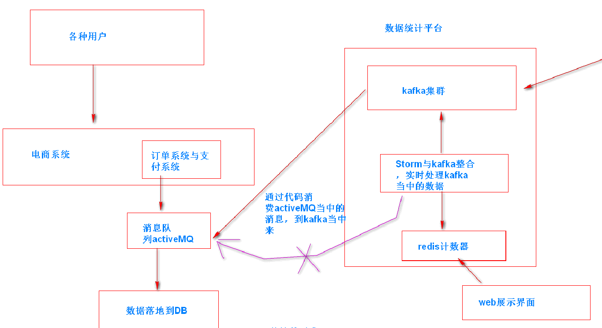

### 确定存储

我们将storm处理后的数据，通过Redis来累加计数并存储在Redis中。

### 数据计算

编写storm代码：storm与kafka整合来获取到数据，将每一条数据信息，利用Redis中**incrBy**这个命令来累加计数。并存储在Redis中。

### 展现

可以写一个定时器，定时的去Redis中获取结果数据，展示到web界面上。

## storm日志监控告警系统

### 需求分析

实现项目中日志监控的功能，需要做到日志监控实时告警，例如系统中出现任何异常，触发任何的告警规则，都可以实时通过短信或者邮件告知相关系统负责人。

### 确定数据源

每个业务系统（如: 订单系统，商品管理系统，用户系统）产生的日志信息

### 确定采集方案

将日志数据 通过 flume 采集到 kafka 中 ，storm集成kafka获取数据

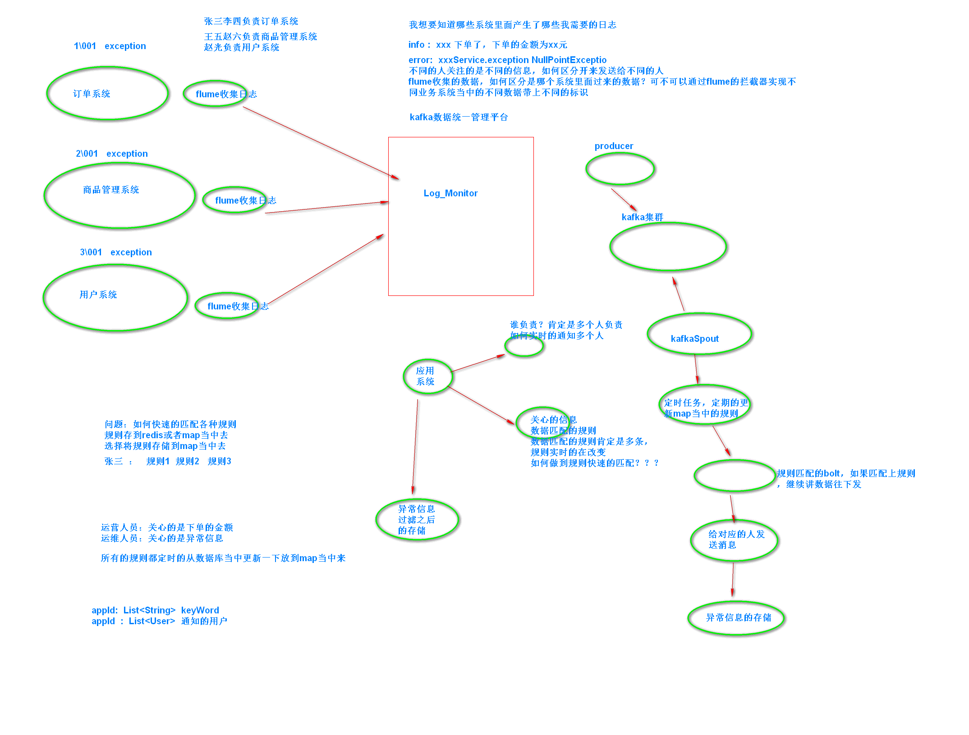

### 确定存储

将触发告警规则的数据。存储在MySQL数据库中

### 数据计算

* 通过自定义flume拦截器，给不同系统产生的日志数据前加上一个appId来做唯一标识(不同系统对应的告警规则和负责人不同，所以这里要加一个唯一标识方便我们查找对应的规则和负责人)。
* storm代码编写步骤：
  1. 获取kafka中的数据
  2. 设置定时器，定时读取在MySQL数据库中的告警规则（数据库中的告警规则我们可以随时去修改，所以要采用定时器去读取，保证拿到是最新的规则）
  3. 将获取到的数据，与告警规则进行匹配，得到匹配成功的告警数据信息
  4. 将告警信息 以邮件，或者短信 方式发送给对应的负责人（对应人的信息，从MySQL数据库中获取）。
  5. 最后将警告信息存储到我们的MySQL数据库中。（方便以后查询异常记录）

## Storm的框架

1）storm的架构模型

2）storm的编程模型

3）storm的并行度

4）Storm的分发策略

5）Storm原理

6）storm与kafka集成

7）storm与hdfs的整合使用

8）消息不丢失机制

9）storm的定时器以及与mysql的整合使用

10）日志监控告警系统

## 面试题

##### 1）公司技术选型可能利用storm 进行实时计算,讲解一下storm

描述下storm的设计模式，是基于work、excutor、task的方式运行代码，由spout、bolt组成等等

##### 2）storm 如果碰上了复杂逻辑,需要算很长的时间,你怎么去优化,怎么保证实时性

拆分复杂的业务到多个bolt中，这样可以利用bolt的tree将速度提升

##### 3）Spark Streaming 和 Storm 有何区别？

一个实时毫秒一个准实时亚秒，不过 storm 的吞吐率比较低。